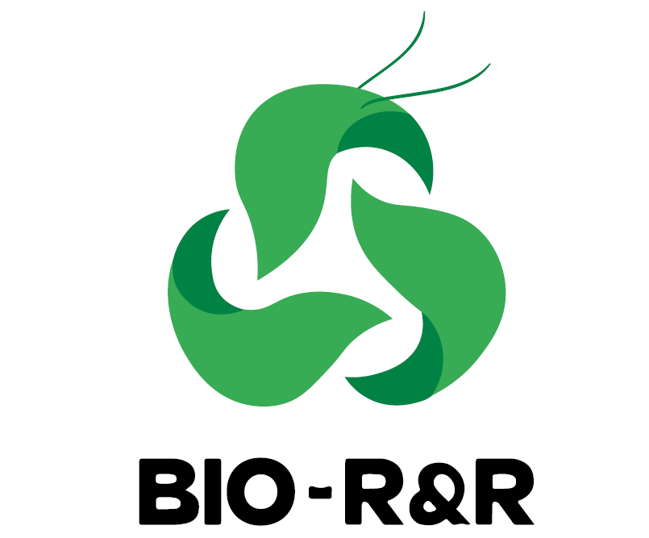
Bioconversione di imballaggi, Residui e Rifiuti di filiere alimentari

OBIETTIVI
Bio-R&R adotta un approccio bio-based per la gestione di rifiuti e scarti agroindustriali con un fine-vita problematico. In particolare, Bio-R&R propone tecnologie di stabilizzazione microbiologica di residui e sottoprodotti dell’agroindustria, per il possibile impiego come substrati per l’allevamento di insetti, e alternative bioplastiche a imballaggi espansi tradizionali (vaschette), che potrebbero trovare un adeguato fine-vita nel riciclo organico e/o come substrato per larve di insetti. Le larve allevate su scarti e rifiuti saranno frazionate per la valorizzazione di costituenti nell’industria feed e cosmetica.
I principali obiettivi sono di seguito riassunti:
- Sviluppo di colture microbiche per la stabilizzazione di residui agroindustriali
- Valutazione di strategie alternative di gestione fine-vita di imballaggi alimentari non recuperabili
- Impiego di strategie di formulazione di imballaggi compostabili utili ad accelerare la bioconversione
- Indagine sulla relazione tra la capacità di alcune specie di insetti di metabolizzare substrati polimerici e il loro microbiota intestinale
- Sviluppo e validazione di metodi di frazionamento di biomasse larvali

RISULTATI ATTESI
Selezione di colture starter specifiche per la stabilizzazione di residui agroindustriali; dimostrazione della fattibilità industriale della bioconversione di imballaggi bioplastici; ottimizzazione della formulazione di imballaggi compostabili in ottica di bioconversione; verifica della relazione tra microbiota intestinale degli insetti e capacità di metabolizzare rifiuti di imballaggi.

Partner:
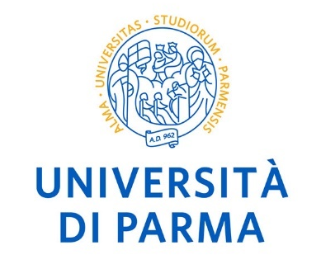
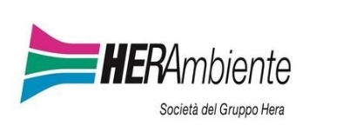
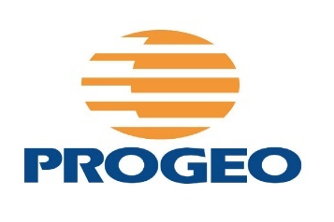

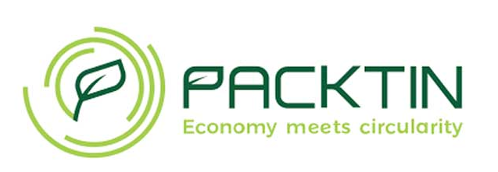
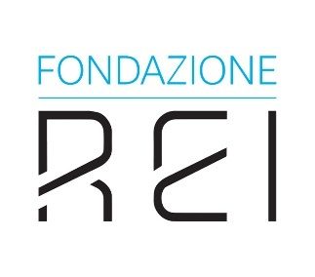

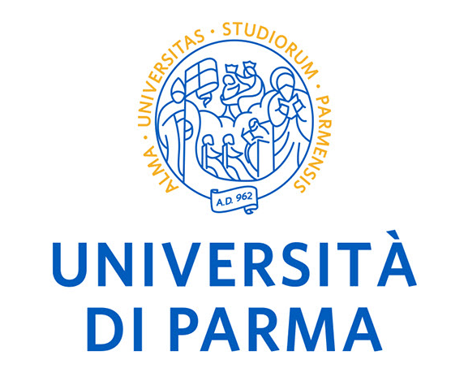
Partner industriali
Partner per la comunicazione

